# 面试官：JavaScript原型，原型链 ? 有什么特点？

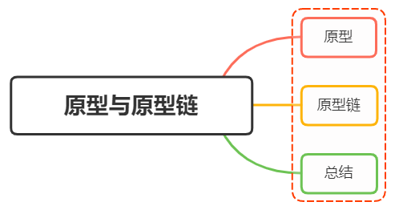

## 一、原型

JavaScript 常被描述为一种基于原型的语言——每个对象拥有一个原型对象

当试图访问一个对象的属性时，它不仅仅在该对象上搜寻，还会搜寻该对象的原型，以及该对象的原型的原型，依次层层向上搜索，直到找到一个名字匹配的属性或到达原型链的末尾

准确地说，这些属性和方法定义在Object的构造器函数（constructor functions）之上的prototype属性上，而非实例对象本身

下面举个例子：

函数可以有属性。 每个函数都有一个特殊的属性叫作原型prototype

function doSomething(){}  
console.log( doSomething.prototype );

控制台输出

{  
 constructor: ƒ doSomething(),  
 __proto__: {  
 constructor: ƒ Object(),  
 hasOwnProperty: ƒ hasOwnProperty(),  
 isPrototypeOf: ƒ isPrototypeOf(),  
 propertyIsEnumerable: ƒ propertyIsEnumerable(),  
 toLocaleString: ƒ toLocaleString(),  
 toString: ƒ toString(),  
 valueOf: ƒ valueOf()  
 }  
}

上面这个对象，就是大家常说的原型对象

可以看到，原型对象有一个自有属性constructor，这个属性指向该函数，如下图关系展示

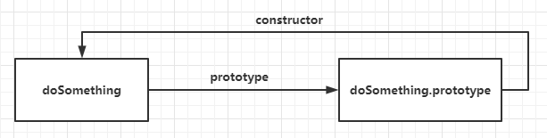

## 二、原型链

原型对象也可能拥有原型，并从中继承方法和属性，一层一层、以此类推。这种关系常被称为原型链 (prototype chain)，它解释了为何一个对象会拥有定义在其他对象中的属性和方法

在对象实例和它的构造器之间建立一个链接（它是__proto__属性，是从构造函数的prototype属性派生的），之后通过上溯原型链，在构造器中找到这些属性和方法

下面举个例子：

function Person(name) {  
 this.name = name;  
 this.age = 18;  
 this.sayName = function() {  
 console.log(this.name);  
 }  
}  
// 第二步 创建实例  
var person = new Person('person')

根据代码，我们可以得到下图

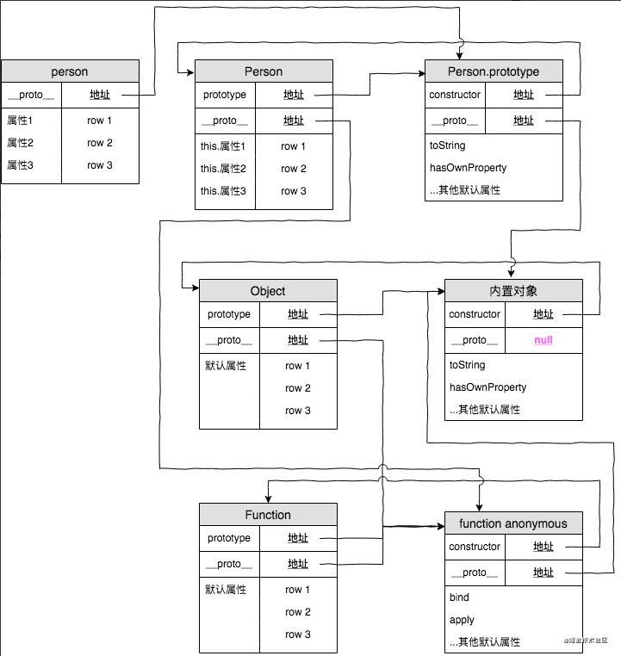

下面分析一下：

* 构造函数Person存在原型对象Person.prototype
* 构造函数生成实例对象person，person的__proto__指向构造函数Person原型对象
* Person.prototype.__proto__ 指向内置对象，因为 Person.prototype 是个对象，默认是由 Object函数作为类创建的，而 Object.prototype 为内置对象
* Person.__proto__ 指向内置匿名函数 anonymous，因为 Person 是个函数对象，默认由 Function 作为类创建
* Function.prototype 和 Function.__proto__同时指向内置匿名函数 anonymous，这样原型链的终点就是 null

## 三、总结

下面首先要看几个概念：

__proto__作为不同对象之间的桥梁，用来指向创建它的构造函数的原型对象的

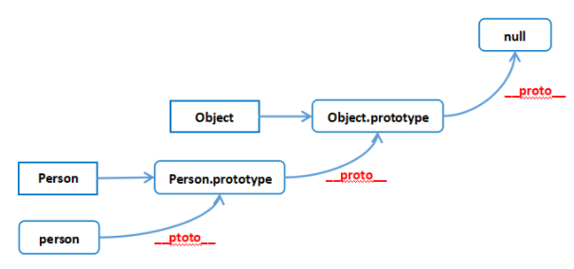

每个对象的__proto__都是指向它的构造函数的原型对象prototype的

person1.__proto__ === Person.prototype

构造函数是一个函数对象，是通过 Function构造器产生的

Person.__proto__ === Function.prototype

原型对象本身是一个普通对象，而普通对象的构造函数都是Object

Person.prototype.__proto__ === Object.prototype

刚刚上面说了，所有的构造器都是函数对象，函数对象都是 Function构造产生的

Object.__proto__ === Function.prototype

Object的原型对象也有__proto__属性指向null，null是原型链的顶端

Object.prototype.__proto__ === null

下面作出总结：

* 一切对象都是继承自Object对象，Object 对象直接继承根源对象null
* 一切的函数对象（包括 Object 对象），都是继承自 Function 对象
* Object 对象直接继承自 Function 对象
* Function对象的__proto__会指向自己的原型对象，最终还是继承自Object对象

## 参考文献

* https://juejin.cn/post/6870732239556640775#heading-7
* https://developer.mozilla.org/zh-CN/docs/Web/JavaScript/Inheritance_and_the_prototype_chain